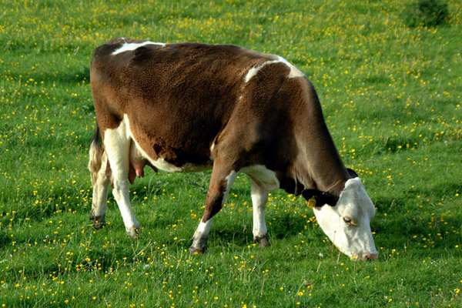
КОРОВА
Рассмотрите игрушку, иллюстрации с изображением коровы.
По возможности рассмотрите живую корову. Расскажите про коровушку.
Покажите и правильно назовите основные части тела коровы: голова, туловище, ноги, хвост, рога.
Обратите внимание на характерные внешние признаки коровы: большое туловище, на голове есть рога, уши, на ногах – копыта, ещё у коровы есть вымя, в нём – молоко.
Расскажите, что коровы бывают разных цветов: белые, коричневые, рыжие, чёрные.
Рога у коровы твёрдые, острые. Рога нужны корове для защиты от волка, она умеет бодаться, отгоняет волка.
Корова – большое животное, жует травку, ест сено, пьёт воду, любит хлебушек с солью.
За коровой ухаживает человек – он ее кормит, поит, чистит, пасет на лугу, а коровушка дает человеку вкусное, полезное молоко. Корова ходит медленно, не торопясь, но умеет и бегать.
Ещё она громко мычит – му-у-у.
Корова – домашнее животное.

РЕКОМЕНДАЦИИ ДЛЯ РОДИТЕЛЕЙ

- Рассмотрите иллюстрации в книгах, с изображением домашних животных. Предложите показать корову, лошадь, кошку, собаку. Рассказывайте о животном, помогите ребёнку рассказать о животном: задавайте вопросы, побуждайте отвечать одним словом, фразой (кто изображён, что делает, где живёт).

- Сюжетная игра «Во дворе у бабушки Арины»
Учить выполнять действия в рамках одного сюжета. Действия ребёнка с
игрушками Вы сопровождаете речью. Например: «Это дом, там бабушка. У
неё есть кошка, она мяукает. Кошка ловит мышку и т.д.»

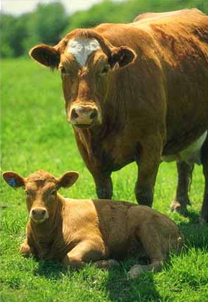
КОРОВА С ТЕЛЁНКОМ
Рассмотрите с ребёнком игрушку, иллюстрации с изображением коровы, телёнка. По возможности рассмотрите живую корову. Расскажите про коровушку.
Покажите и правильно назовите основные части тела коровы: голова, туловище, ноги, хвост.
Обратите внимание на характерные внешние признаки коровы: большое туловище, на голове есть рога, уши, на ногах – копыта, ещё у коровы есть вымя, в нём – молоко.
Расскажите, что корова покрыта шерстью, коровы бывают разных цветов: белые, коричневые, рыжие, чёрные.
Рога у коровы твёрдые, острые. Рога нужны корове для защиты, она умеет бодаться.
Корова – большое животное, щиплет и травку, жует сено, пьёт воду, любит хлебушек с солью.
За коровой ухаживает человек (хозяин) – он ее кормит, поит, чистит, а пастух пасет корову на лугу, играет на дудочке, чтобы коровы слышали его и далеко не уходили. Коровушка дает человеку вкусное, полезное молоко. Корова ходит медленно, не торопясь, но умеет и бегать.
Ещё она громко мычит – му-у-у.
Детёныши коровы – телята, мама – коровушка их очень любит. Телятки – маленькие, красивые, рогов у них нет. Корова защищает своих детёнышей от волка, отгоняет его, бодает рогами. Живут коровы в коровнике, у каждой есть свой загон, загородка.
Корова – домашнее животное.
РЕКОМЕНДАЦИИ ДЛЯ РОДИТЕЛЕЙ

- Дидактическая игра «Найди маму»
Вариант с игрушками. У Вас игрушка взрослого животного/птицы, у ребёнка игрушки
Детёнышей/птенцов. Вы воспроизводите звукоподражание: «Му-у-у»,
спрашиваете: «Кто зовёт?», «Корова», «Кого зовёт», «Телёнка», «Иди сюда,
телёнок». Ребёнок составляет пару из игрушек и т.д.
Вариант с картинками. Картинки лежат на столе. Ребёнок видит все картинки.
Игра проводится по аналогии с первым вариантом.

- Речевое упражнение «Делай!»
Употреблять глаголы в повелительном наклонении (иди, беги, скачи, лови, царапай, мяукай, лай, мычи, вези, стой, жуй, пей, лакай …).
Можно использовать мелкие игрушки.

ДОПОЛНИТЕЛЬНО
- Совместное рассказывание по картинке «У бабушки Арины».
Учим слушать рассказ, отвечать на вопросы по содержанию картинки, подговаривать по ходу рассказа фразы/предложения.
- Игровое упражнение на развитие внимания, зрительного восприятия «Кто нарисован на картинке?»
Учим узнавать животных по их контурам, среди нескольких наложенных (зашумлённых) изображений.
- Посмотрите с ребёнком мультфильмы по теме «Корова». Побеседуйте по содержанию.
«БУРЁНКА ИЗ МАСЛЁНКИНО» – 1973 год.
«ТРОЕ ИЗ ПРОСТОКВАШИНО» - 1978 год.
Мультипликационный альманах «Весёлая карусель» № 6 – «ПУТАНИЦА» - 1974 год.
Мультипликационный альманах «Весёлая карусель» № 5 – «КТО ПАСЁТСЯ НА ЛУГУ?»- 1973 г.

- Читайте рассказы, сказки, стихотворения по теме

БЫЧОК – ЧЁРНЫЙ БОЧОК,  БЕЛЫЕ КОПЫТЦА | Русская народная сказка (в обработке М. Булатовой)
КОРОВА («На нашем дворе») | Е. Чарушин
ПУТАНИЦА | К. Чуковский
СПОР ЖИВОТНЫХ | К. Ушинский
КОРОВКА | К. Ушинский
КТО ПАСЁТСЯ НА ЛУГУ? | Ю. Черных
КТО КАК КРИЧИТ | А. Барто
БЫЧОК | В. Берестов
КОРОВУШКА | В. Берестов
ОДНА ЛОШАДКА БЕЛАЯ | И. Пивоварова
ПОДАРОК | А. Усачёв
КОРОВА | О. Высотская
ЁЖИК И БЫЧОК | П. Воронько
ПРО ТЕЛЁНКА | И. Новиков
БЫЧОК | А. Береснев

- Выкладывание из палочек, из готовых форм «Цветок», «Травка», «Дорожка».
- Выучите одно упражнение пальчиковой гимнастики по теме.
- Наизусть одно стихотворение (на выбор).

СОВМЕСТНОЕ РАССКАЗЫВАНИЕ ПО КАРТИНКЕ
«У БАБУШКИ АРИНЫ»
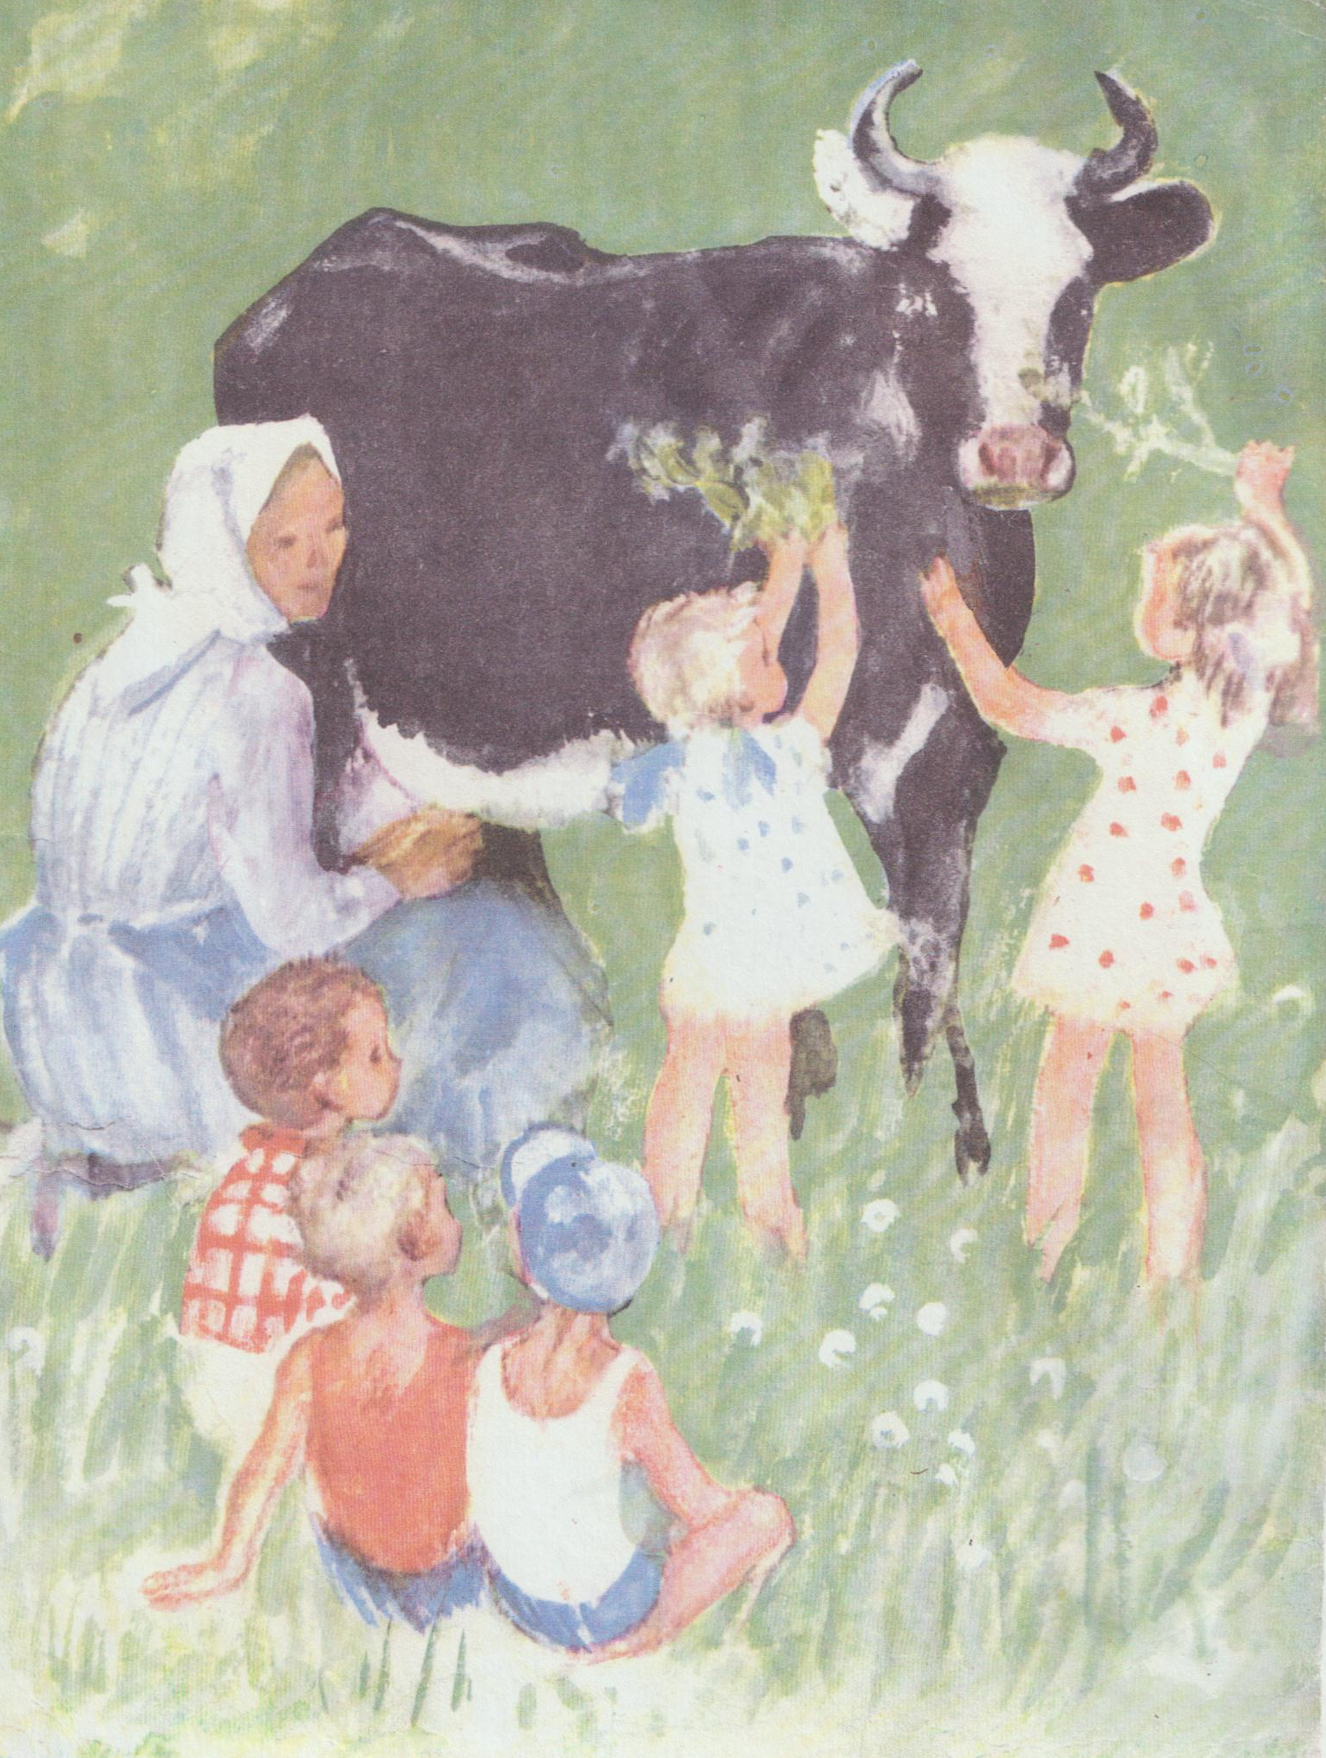
«У бабушки Арины есть корова. Она большая и добрая. Зовут корову Ночка. Бабушка пасет корову на лугу, а внуки ей помогают. Они угощают корову вкусной травой, а корова даёт им полезное молоко. Хорошая корова у бабушки Арины».
Ребёнок отвечает на вопросы по содержанию, подговаривает слова/фразы по ходу рассказывания.
- Кто есть у бабушки Арины?
- Как её зовут? Почему?
- Какая она?
- Что делает бабушка? И т.д.

КТО НАРИСОВАН НА КАРТИНКЕ?

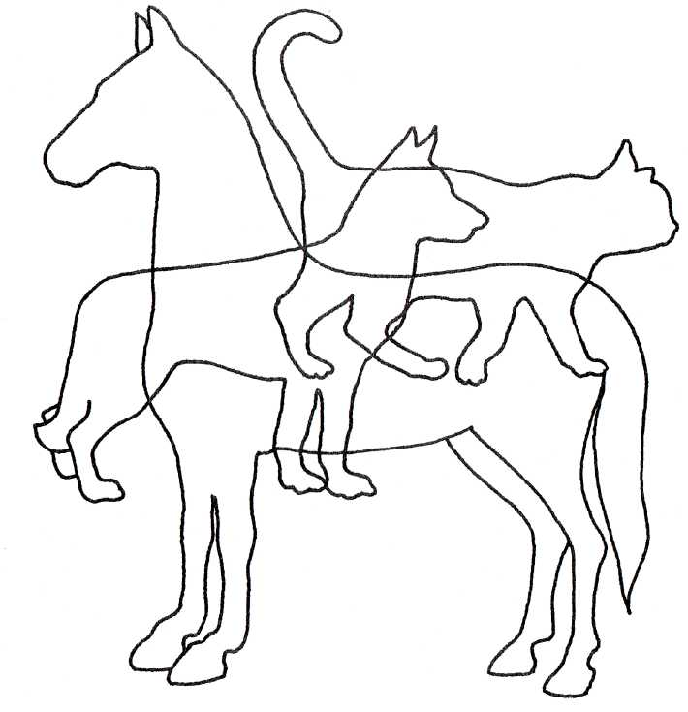

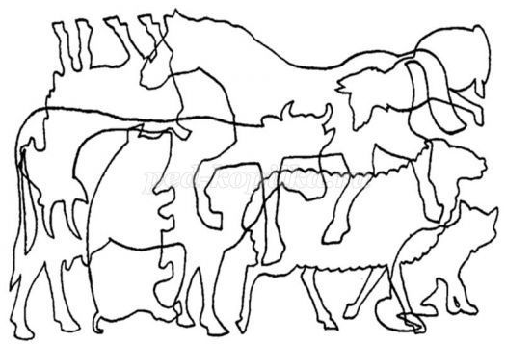

Учим узнавать животных по их контурам, среди нескольких наложенных (зашумлённых) изображений.

ДЛЯ ЧЕГО?

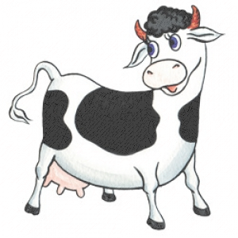

- Для чего корове хвост?
- Чтобы им махать.
- Для чего рога корове?
- Чтобы нас бодать.
- Для чего корове вымя?
- Чтоб его доить.
- Для чего сама корова?
- Чтоб её любить!

И. Деменьева
ЁЖИК И БЫЧОК

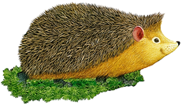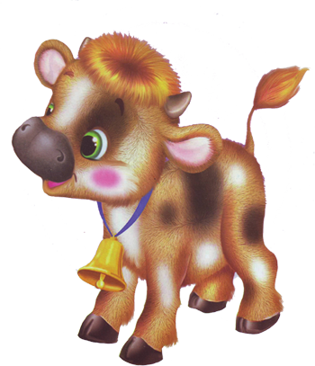

Встретил ежика бычок,
И лизнул его в бочок.
Но, лизнув его, бычок,
Уколол свой язычок.
А колючий еж смеется:
- В рот не суй что попадется!

А. Воронько

КТО ПАСЁТСЯ НА ЛУГУ?
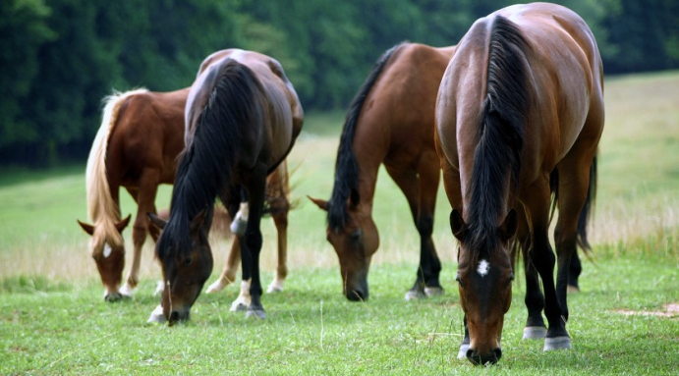
Далеко, далеко на лугу пасутся ко…
- Кони?
- Нет, не кони!

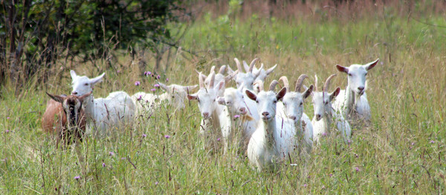
Далеко, далеко на лугу пасутся ко…
- Козы?
- Нет, не козы!

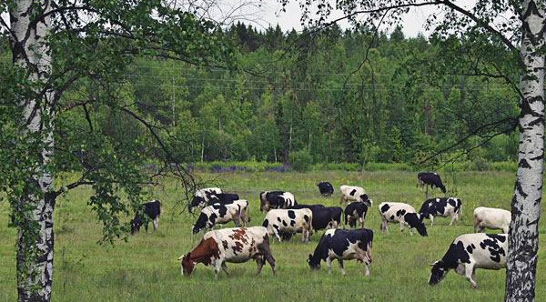
Далеко, далеко на лугу пасутся ко…
- Коровы!

- Правильно, коровы!
- Пейте, дети, молоко — будете здоровы!

Ю. Черных

